LISTA DE CORREO
MATERIA: Tecnología
GRUPO: 2ºA
ESCUELA: Universidad Guadalajara Lamar
ALUMNO: Diego Carpintero Vieyra
MAESTRO: Omar Gómez Ruano

Concepto y funcionamiento de una lista de correo
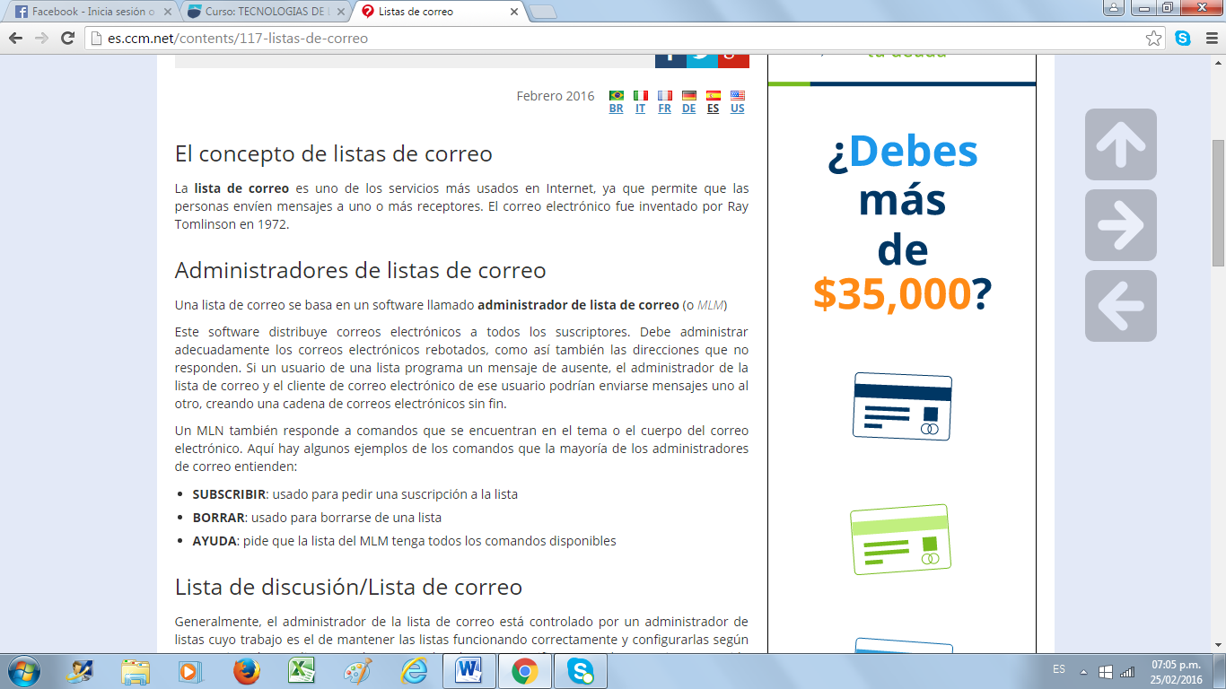
La lista de correo es el servicio que más se necesita en internet porque con la lista permite que las personas envíen mensajes a una o más personas.

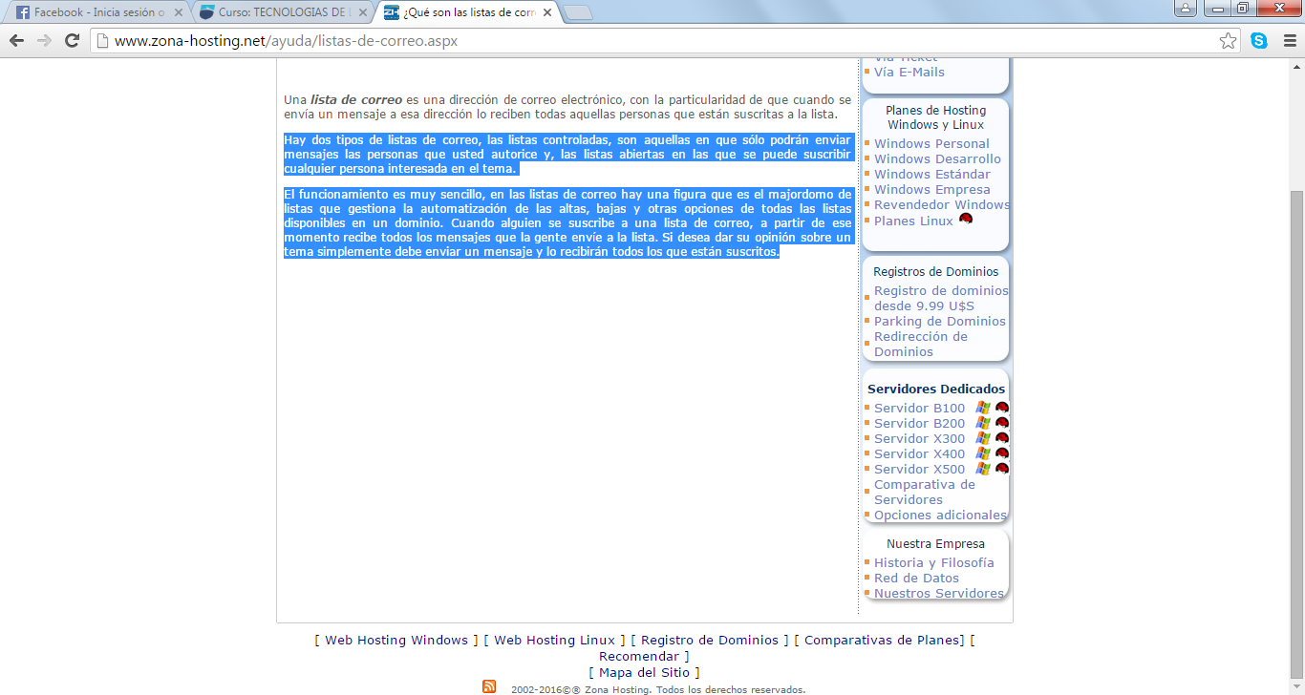
Por así decirlo existe un administrador que controla altas y bajas.
Cuando alguien entra a una lista de correo recibe los mensajes de todos los participantes, y si él quiere opinar o dar un aviso envía un mensaje y lo recibirán todos los que estén dentro.

